**小学体育与健康空中课堂指导课程**

**水平一第五周课程**

**平衡与游戏--体操凳上前进、后退**

**学程拓展**

亲爱的同学们，通过和老师视频学习，相信你们已经掌握了《平衡与游戏--体操凳上前进、后退》这个动作，凭借你们出色的学习和运动能力，老师还在这里为你们提供了参考资料和书籍，希望你们可以再继续学习，尝试创新动作进行练习，养成坚持锻炼的好习惯，一定要在家人的保护与帮助下进行。下面给大家介绍两个体操凳上动作，课余时间可以和家长一起运动起来。

1. 在体操凳上转体（动作方法：两脚前后开立，左（右）脚在前，右（左）脚在后，两臂侧平举保持身体平衡，转体时以两脚掌为轴，向右转体90度，转体后两眼平视前方）

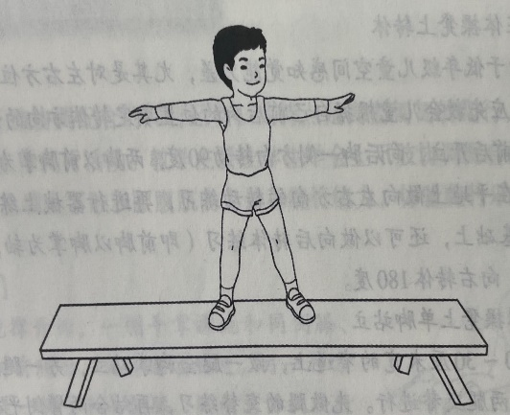

2. 体操凳上双人对行换位（动作方法：两人相遇时对面站立，互拉双手，身体保持平稳。换位时两人各先迈右（左）腿，使身体稍内转，接着左（右）腿交叉迈过。两人换位后放手，保持好平衡，然后各自继续前进。）

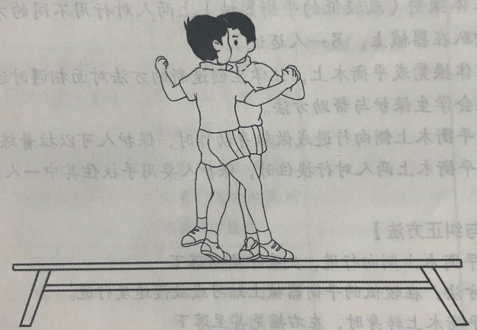

可参考相关指导书籍进行练习：

浙江科学技术出版社：《学校体育游戏大全》中第2部 课后玩的游戏，使用平衡木的游戏。

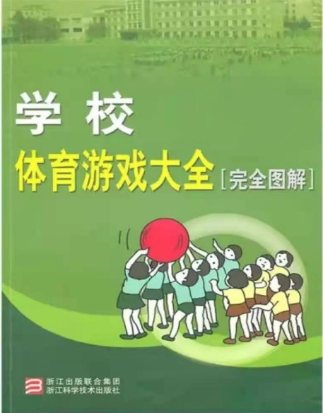

通过参考书籍练习后，可尝试自行创新动作进行练习。